**3月小麦农事建议**

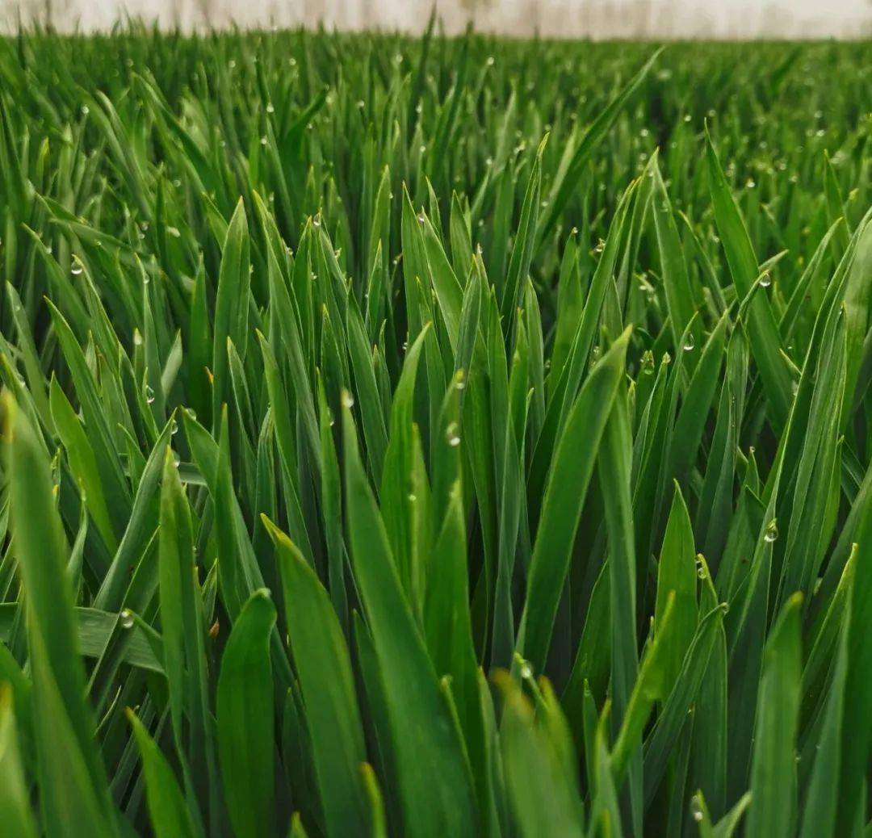

小麦是我国重要的粮食作物之一，对保障国家粮食安全具有重要作用。三月份是小麦生长的关键时期，通过有效的田间管理措施，为小麦创造良好的生长环境，对保障小麦的产量和品质具有重要意义。

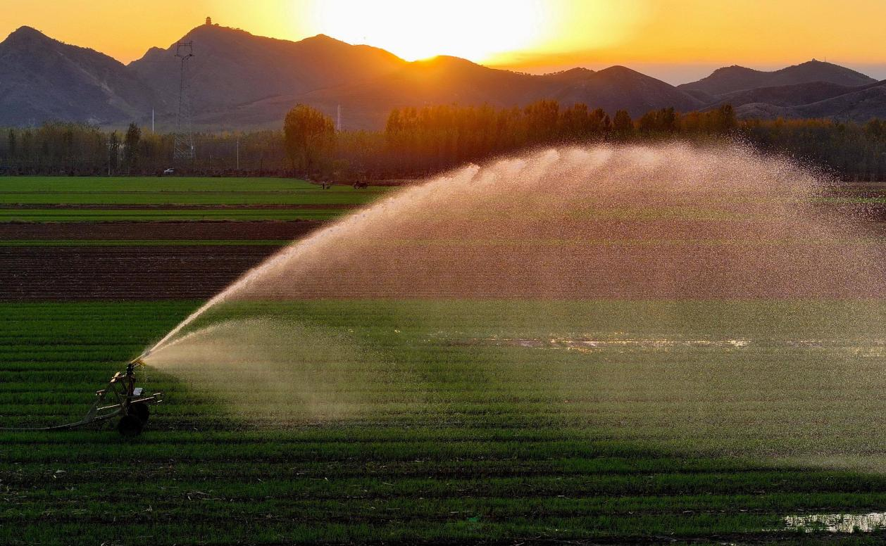

1. 春季测墒灌溉

墒情适宜麦田返青—拔节期无需灌溉，墒情过多田块应及时清沟排水；晚播稻茬麦田尤其要做好三沟配套，保证沟渠畅通，降低渍害影响。部分因晚播迟发、长势偏弱的麦田要趁墒追施尿素等，提倡喷施大量元素水溶肥，促弱转壮。扬花灌浆期土壤相对含水量持续低于65%时灌水1次，如遇持续降雨、麦田出现渍涝，应及时清沟排水。

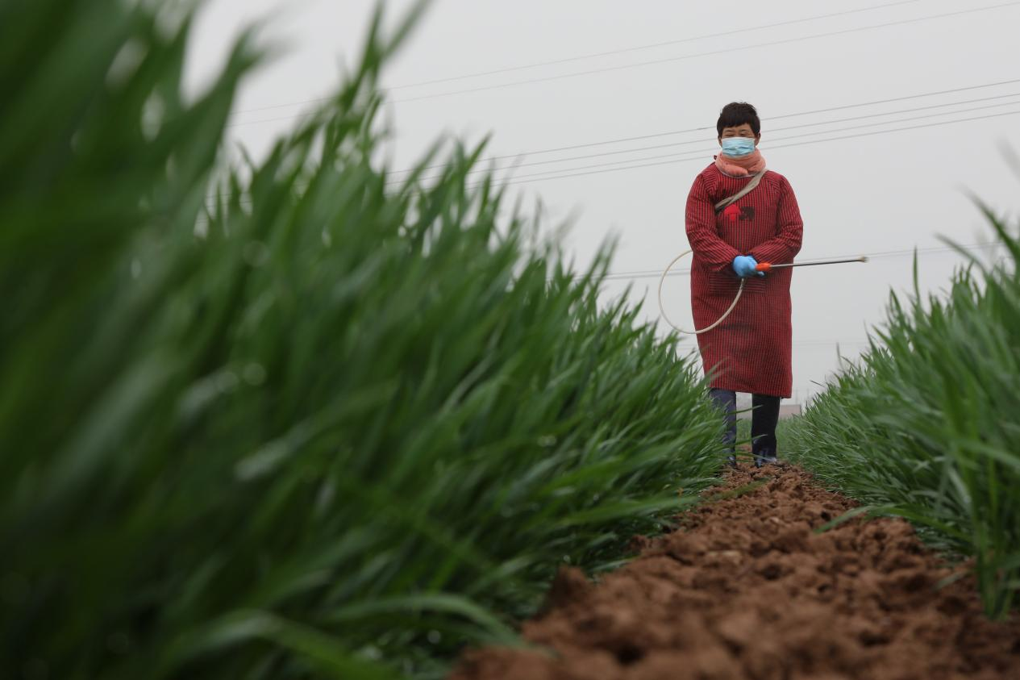

1. 低温冷害的防控

小麦孕穗阶段一旦遭遇连续5℃以下的低温就会导致结实不良，出现“跳籽”现象。其中早播小麦遭遇低温冷害的风险要高于适播期小麦。如果品种低温抗性较差或播期较早，在低温寒潮来临前可以喷施磷酸二氢钾和芸苔素内酯等叶面肥，可降低低温冷害对小麦的影响。

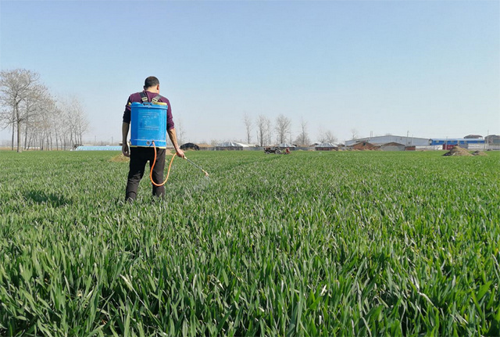

1. 病虫害防控

核心是做好条锈病、赤霉病、白粉病、蚜虫的防控，尤其是条锈病往往发展较快，由单叶、单株发展成中心病团，控制不好极易快速传播而大面积感染，应加倍重视并做好防控。如果田间出现蚜虫、红蜘蛛以及白粉病的危害也要及时喷药防治。可选用氟环唑、戊唑醇等防治条锈病；可选用氰烯菌酯、丙硫菌唑、氟唑菌酰羟胺、戊唑醇等防治赤霉病；可选用丙环唑、戊唑醇等防治白粉病；可选用吡虫啉、啶虫脒等防治蚜虫。要用足药液量，施药后遇雨，应及时补治；如遇连续阴雨天，需隔5—7天再轮换用药防治1—2次，确保防治效果。